ЛАБОРАТОРНЫЕ РАБОТЫ №№ 1,2

Разработка модели системы управления организаций в среде
BUSSINES STUDIO

Цель работы: получить практические навыки разработки модели системы управления организаций в среде BUSSINES STUDIO

Задание: изучить основные принципы моделирования системы управления организацией.

Система управления организацией – совокупность всех элементов, подсистем и коммуникаций между ними, а также процессов, обеспечивающих функционирование организации, направленное на достижение определённых целей.
Управлять – значит приводить объект управления в целевое состояние. Исходя из этого определения, можно выделить основные элементы системы управления организацией. Целевое состояние объектов управления задает система целей и показателей, деятельность по приведению объектов управления в нужное состояние описывается с помощью модели бизнес-процессов, исполнители этой деятельности определяются организационной структурой организации.
Итак, рассмотрим основные понятия, связанные с системой управления организацией.
Основными объектами, которыми должна управлять любая организация являются:
- Собственник.
- Потребитель.
- Продукт.
- Производственный процесс.
- Поставщик.
- Производственно-технологическое оборудование.
- Инженерно-техническая инфраструктура.
- Рабочая сила.
- Капитал.
Для описания модели деятельности организации используется так называемый процессный подход – подход к анализу и синтезу деятельности организации, основанный на выделении составляющих деятельность бизнес-процессов.
Бизнес-процесс (процесс) – последовательность действий (подпроцессов), направленная на получение заданного результата, ценного для организации.
Модель бизнес-процессов создается на основе декомпозиции – разбиении единого процесса, представляющего деятельность организации в целом, на определённое количество взаимосвязанных подпроцессов, каждый из которых, в свою очередь, может быть также подвергнут декомпозиции. Таким образом формируется иерархическая структура состоящая из нескольких уровней.
На верхнем, так называемом «нулевом», уровне модели рассматриваемая система представляется в виде одного процесса, например, «Деятельность организации по оказанию услуг», далее он декомпозируется на совокупность процессов первого уровня. Каждый из процессов первого уровня декомпозируется на ряд подпроцессов второго уровня.

Таблица 1 – Связь объектов управления с процессами
№ | Объект управления | Бизнес-процесс
 | Собственник | Привлечение и обслуживание уставного капитала
 | Потребитель | Продвижение и продажи
 | Продукт | Разработка новых и совершенствование существующих продуктов
 | Техпроцесс (производственный процесс, процесс оказания услуги) | Производство
 | Поставщик | Воспроизводство ресурсов
 | Производственно-технологическое оборудование (ПТО) | Воспроизводство ПТО
 | Объекты инженерно-технической инфраструктуры (ОИТИ) | Воспроизводство ОИТИ
 | Рабочая сила (персонал) | Воспроизводство рабочей силы
 | Капитал | Финансирование деятельности и расчеты

С понятием процесса тесно связано ещё несколько понятий:
Владелец процесса – должностное лицо, несущее ответственность за получение результата процесса и обладающее полномочиями для распоряжения ресурсами, необходимыми для выполнения процесса.
Входы процесса – ресурсы (материальные, информационные), необходимые для выполнения и получения результата процесса, которые потребляются или преобразовываются при выполнении процесса.
Выходы бизнес-процесса – объекты (материальные или информационные), являющиеся результатом выполнения процесса, потребляемые другими процессами или внешними по отношению к организации клиентами.
Исполнитель процесса – подразделение или должность сотрудника, ответственного за исполнение работы.
Ресурс процесса – материальный или информационный объект, постоянно используемый для выполнения процесса, но не являющийся его входом.
Управление процессом – информационные объекты (методики, указания, инструкции) управляющие ходом выполнения процесса.
Событие – состояние, которое является существенным для целей управления бизнесом и оказывает влияние или контролирует дальнейшее развитие одного или более бизнес-процессов.
Для описания модели процессов используется одна из известных нотаций – система условных обозначений, включающая множество символов используемых для представления процессов и их взаимоотношений, а также правила их применения.
Каждая организация в своей деятельности преследует определённые цели. Формализовать и упорядочить множество целей организации можно с помощью разработки системы показателей. Основу этой системы составляют следующие понятия.
Перспектива – область, где проявляются результаты деятельности организации (например, финансовые, кадровые).
Цель – это измеримый результат, который ожидается достичь (например «Повышение прибыли», «Увеличение числа клиентов»). Цели определяют, как будет выполняться стратегия – какие результаты и когда должны быть достигнуты.
Каждая цель организации обязательно связана с одним или, реже, с несколькими показателями. По значению показателя можно судить о достижении цели. Взаимосвязь между целью и показателем можно сформулировать следующим образом: цель состоит в достижении, или удержании целевого значения показателя. Показатель при этом обязательно должен быть измеримым, т.е. иметь определённую шкалу значений.
Например, если у организации имеется цель «Повышение прибыли», то показателем, связанным с ней будет непосредственно «Прибыль, получаемая в результате оказания услуг».
Однако не для всех целей так просто задать показатели. Например, выбор показателя для цели «Повышение удовлетворённости клиентов» затруднителен и, часто, субъективен, если оценить удовлетворённость предлагается самому клиенту.
Разработка системы показателей осуществляется путем выполнения следующих шагов:
  - конкретизация целей;
  - связывание стратегических целей причинно-следственными цепочками;
  - выбор показателей и определение их целевых значений;
  - определение связи показателей с бизнес-процессами;
В результате выполнения первых двух пунктов формируется стратегическая карта – диаграмма, описывающая стратегию в виде набора целей и причинно-следственных связей между ними, к целям на данной диаграмме присоединяются показатели.
При разработке модели организации имеют место два случая:
- проектирование «с нуля» – в этом случае вначале строится система целей и показателей, затем проектируются процессы, обеспечивающие достижение каждой из установленных целей и только затем формируется оргструктура будущей фирмы;
- создание модели уже существующей фирмы «как есть» – в этом случае вначале может быть создана модель уже существующей оргструктуры фирмы, затем формируется структура процессов, выполняющихся сотрудниками фирмы и затем создаётся, обычно отсутствующая на текущий момент, система целей и показателей.
Моделирование системы управления преследует несколько основных целей:
- обеспечить понимание структуры организации и динамики происходящих в ней процессов;
- обеспечить понимание текущих проблем в управлении организацией;
- спрогнозировать влияние факторов (как внешних, так и внутренних) на показатели деятельности организации;
- оптимизировать структуру деятельности организации;
- создать базу для формирования требований к ПО, автоматизирующему управление организацией.

Задание: изучить программные средства моделирования
систем управления организацией.

Рынок средств моделирования бизнес-процессов существует уже давно. Среди лидеров на этом рынке можно назвать такие компании как IDS Scheer, IBM, Microsoft, Oracle, SAP. Среди российских разработчиков, чьи продукты позиционируются как наиболее адаптированные для использования в местных условиях, можно назвать компании: «Бизнес Инжиниринг Групп» с продуктом «ОРГ-Мастер», «Современные технологии управления» с продуктом Business Studio, «БИТЕК» с продуктом «Бизнес-инженер».
Задачей таких приложений является создание и оптимизация модели управления организацией. Некоторые программные продукты реализуют поддержку полного цикла создания и использования системы управления организацией, другие используются как основа для разработки корпоративных информационных систем.
Программными продуктами данного типа реализуются следующие основные функции:
- моделирование бизнес-процессов,
- анализ и оптимизация модели бизнес-процессов,
- моделирование распределения и движения ресурсов (трудовых, материальных, информационных),
- формализация стратегии развития организации,
- обеспечение возможности извлечения информации из базы данных, содержащей модель управления.
Программные продукты, обеспечивающие поддержку полного цикла создания и использования системы управления организацией, также обеспечивают некоторые дополнительные возможности:
- поддержка внедрения системы менеджмента качества в соответствии со стандартом ISO,
- поддержка внедрения информационных систем,
- поддержка мониторинга целевых показателей,
- автоматизация формирования документации,
- организация доступа к документации для сотрудников организации.

Задание: настроить среду BUSINESS STUDIO.

BUSINESS STUDIO (BS) – программный продукт для моделирования систем управления организацией от российской компании «ГК «Современные технологии управления».
BS является клиент-серверным приложением. Это означает, что имеется два варианта программы.
Серверная часть состоит из: базы данных, использующейся для хранения моделей; сервера лицензий, который раздаёт клиентам разрешения на использование программы и непосредственно самой среды BS, с помощью которой и происходит работа с моделью.
Клиентская часть содержит среду BS, а также базу данных.
Такая конфигурация приложения позволяет клиентам работать с моделями, размещёнными как на самом сервере, так и на любом из доступных в локальной сети клиентах (рисунок )..
Для работы с диаграммами в BS необходимо наличие на рабочих станциях (компьютерах, на которых установлен клиент BS) программного продукта Microsoft Visio Standard (или Visio Professional), также для формирования отчетов с помощью необходимо наличие программных продуктов Microsoft Word, Microsoft Excel.
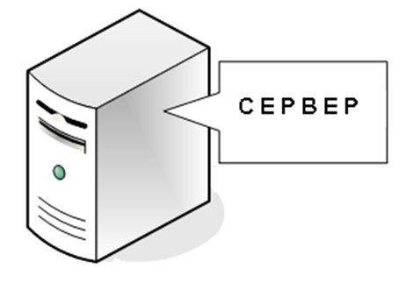
BS
BS
BS
BS
движение лицензий
движение данных
база данных моделей
сервер лицензий
BS
среда BS
К Л И Е Н Т Ы

Рисунок 1 – Варианты использования BUSINESS STUDIO

Серверная часть BS, в данном случае, будет использоваться только в качестве сервера лицензий.
Для выполнения лабораторных работ по данной теме необходимо создать новую базу данных на своём компьютере и загрузить в неё файл резервной копии базы данных, который предоставит преподаватель. В данном файле находится незавершённый вариант модели системы управления фирмой «Сайтострой», необходимый для выполнения заданий.
ВНИМАНИЕ! Для успешного создания локальной информационной базы необходимо чтобы пользователь, вошедший в систему имел разрешение на создание баз данных в СУБД SQL Server на своём локальном компьютере.
После запуска среды BS появляется диалоговое окно со списком подключений к базам данных, содержащих модели с указанием имени компьютера, на котором каждая из них размещена (рисунок Рисунок 2).
Нужно отметить, что при удалении базы из списка физического удаления самой базы не происходит, если только в окне удаления базы не установлен флажок «Удалить физически базу…».
После щелчка по кнопке «Добавить» появляется диалоговое окно «Свойства подключения к базе» (рисунок Рисунок 2).
В данном диалоговом окне выбираем сервер базы данных, на котором мы будем хранить нашу модель: нам необходимо создать новую базу, поэтому мы выбираем в списке «Сервер базы данных» свой компьютер (название компьютера нужно уточнить у преподавателя). Далее щёлкаем по кнопке «Загрузить…».

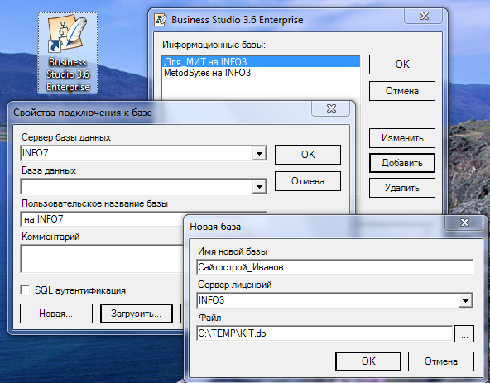

Рисунок 2 – Создание новой информационной базы
в BUSINESS STUDIO

В появившемся диалоговом окне «Новая база» (см. рисунок Рисунок 2) задаём имя создаваемой информационной базы и выбираем в качестве сервера лицензий компьютер INFO3. INFO3 (название компьютера может измениться – уточните у преподавателя) – это компьютер на котором установлена серверная версия пакета BS.
Таким образом, компьютер INFO3 используется только для получения лицензии, сама же информационная база будет храниться на Вашем компьютере.
В поле «Файл» указываем файл с резервной копией базы модели системы управления фирмой «Сайтострой», которую предоставит преподаватель.
ВНИМАНИЕ! Файл резервной копии базы данных необходимо разместить на локальном диске в папке, не содержащей русских букв в названии. Название файла резервной копии базы данных также должно содержать только латинские буквы (например: C:\temp\KIT.db).
Щёлкаем по кнопке «ОК» окна «Новая база», затем по кнопке «ОК» в окне «Свойства подключения к базе», после чего в списке «Информационные базы:» окна «Business Studio 3.6 Enterprise» появится запись «Сайтострой_Иванов на <Имя Вашего компьютера>», выбираем её для дальнейшей работы и щёлкаем по кнопке «ОК».
При последующих запусках BS запись о созданном подключении уже будет находиться в списке стартового окна и для начала работы с ней будет достаточно выбрать эту запись и щёлкнуть по кнопке «ОК».

Задание: изучить интерфейс среды Business Studio.

Интерфейс BS оптимизирован для редактирования модель системы управления, являющейся набором различных объектов (элементов), связанных между собой определённого рода связями.
В окне BS (рисунок Рисунок 3) слева размещается «Навигатор», отражающий в виде общей иерархии (дерева) все объекты из которых состоит модель системы управления. Данная иерархия включает в себя несколько основных ветвей.
Процессы содержит бизнес-процессы, составляющие процессную модель.
Субъекты содержит оргструктуру организации.
Объекты деятельности: документы, ТМЦ, информация, базы данных, термины и проч. Объекты деятельности используются для описания свойств связей между элементами системы управления, например связь между двумя процессами может быть определённым документом.
Управление содержит элементы, представляющие формализованное описание основных механизмов и технологий воздействия на финансово-хозяйственную деятельность предприятия. В данную ветвь входят два важных раздела: «Цели и показатели», содержащий элементы сбалансированной системы показателей; «Объекты управления».
Отчёты содержит отчёты – отдельный класс элементов, дающий пользователю возможность автоматически формировать необходимые документы, наполняя их данными, извлечёнными из модели.

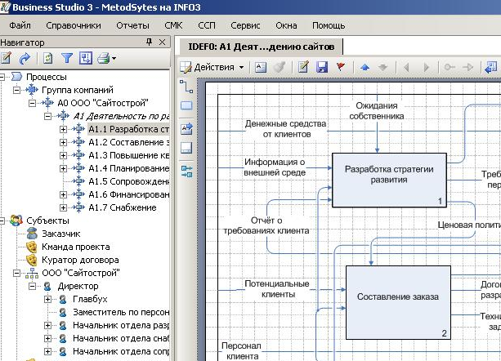

Рисунок 3 Вид основного окна Business Studio

Навигатор позволяет выполнять следующие операции с данной иерархией:
- Вызов средств визуального редактирования некоторых ветвей иерархии, объекты которой составляют определённую диаграмму: процессов, состоящих из взаимосвязанных подпроцессов; организационных диаграмм; стратегических карт. Вызов осуществляется двойным щелчком по соответствующему элементу в навигаторе.
- Добавление объектов в определённые ветви. Для добавления используются две команды контекстного меню выделенного элемента:
«Добавить» – добавляет новый элемент в тот же уровень иерархии, в котором находиться выделенный элемент,
«Добавить от текущего» – добавляет новый элемент в качестве подчинённого к выделенному элементу.
- Удаление элемента и всю ветвь подчиненных элементов. Для удаления выделенного элемента можно воспользоваться контекстным меню, или кнопкой «Del».
- Вызов окон редактирования свойств объектов. Вызов диалогового окна свойств объекта осуществляется с помощью команды «Свойства» из контекстного меню.

Добавление элементов с помощью навигатора позволяет создать связь прямого подчинения между элементами. Для связывания объектов, находящихся в разных вервях иерархии можно воспользоваться диаграммами (смотри пункт «Создание диаграмм в BS»), или окнами редактирования свойств объекта (смотри пункт «Редактирование свойств элементов на диаграммах»).
Свойства (параметры) каждого объекта редактируются в специальном окне (рисунок Рисунок 4), которое можно вызвать командой «Свойства объекта» из контекстного меню элемента в навигаторе, или графического представления элемента диаграмме.

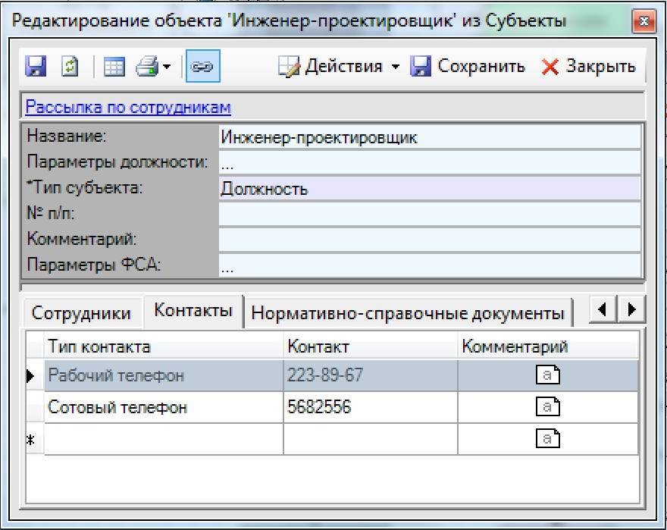
3
2
1
43

Рисунок 4 – Окно свойств объекта.

На рисунке Рисунок 4:
- Панель инструментов.
- Гиперссылка (быстрый переход к другим окнам, для выполнения наиболее часто используемых в данном контексте операций).
- Список скалярных параметров (т. е. параметров, имеющих одно значение).
- Вкладки параметров, состоящих из списка значений.

Справа в окне (рисунок Рисунок 3) размещаются окна редактора диаграмм. Если с помощью навигатора можно создавать связи прямого подчинения между элементами в пределах определённой ветви, то с помощью редактора диаграмм можно создавать связи с любыми объектами.
Редактирование диаграмм в BS осуществляется при помощи средств приложения MS Visio. Фактически построение схемы – это создание векторного изображения при помощи определённых геометрических фигур и соединительных линий, при этом используется та же технология, что и для создания изображений схем в MS Word.
Добавить блок на диаграмму можно двумя способами:
- с использованием панели инструментов, размещённой слева от листа диаграммы (,,, и т.д.), при этом создаётся новый элемент, который автоматически вноситься в то место иерархии общей модели системы управления, которую отражает диаграмма;
- при помощи «перетаскивания» элементов из окна «Навигатор», при этом новый элемент не создаётся, а на диаграмме появляется представление уже имеющегося в модели элемента.
Чтобы создать связь между блоками, необходимо добавить на диаграмму линию кнопкой и «припарковать» её концы к граням связываемых блоков (рисунок Рисунок 5).

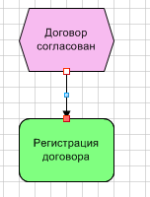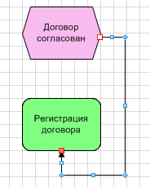
Рисунок 5 – Связывание блоков

Связь считается установленной, если концы стрелки отмечены красными маркерами (рисунок Рисунок 5).
При создании на диаграмме новой связи происходит автоматическое связывание соответствующих объектов модели системы управления.
Надписи, размещаемые в элементах (блоках, соединительных стрелках), являются одновременно и названиями этих элементов, поэтому необходимо следить за их уникальностью в пределах всей модели. Отредактировать надпись как стрелки, так и блока можно щёлкнув по ним двойным щелчком.

Просматривать и редактировать объекты также можно при помощи специальных окон – справочников. Вызвать справочники в системе BS можно при помощи меню «Справочники».
Есть два типа справочников:
- линейные справочники – содержат линейный перечень элементов (рисунок Рисунок 6 а) без дополнительной группировки;
- иерархические справочники – позволяют дополнительно группировать элементы с помощью создания папок (рисунок Рисунок 6 б).

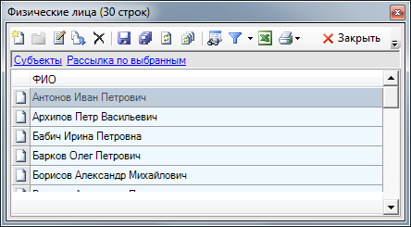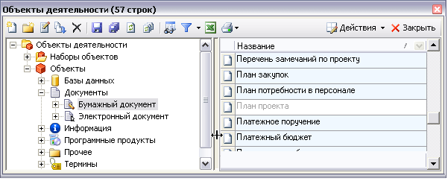
а
б
Рисунок 6 – Окна редактирования справочников

Рабочая область окна линейного справочника списка представляет собой таблицу, в которой строками являются элементы системы, а колонками – параметры элемента. Иерархический справочник содержит дополнительно в левой части окна древовидный список в котором отображаются только группы элементов, а конкретные элементы отображаются в таблице в правой части окна.

Задание: изучите описание моделируемого объекта.

Рассмотрим некую организацию «Сайтострой», занимающуюся разработкой и сопровождением сайтов.
Этапу моделирования предшествует этап сбора информации об организации. По завершении данного этапа удалось получить следующее описание деятельности данной организации:
- Потенциального клиента принимает планировщик, который составляет перечень требований клиента к сайту и на основе сведений о квалификации разработчиков фирмы и ценовой политики разрабатывает пакет предложений клиенту, с учётом ценовой политики фирмы. К этому процессу привлекается web-дизайнер для формирования предварительного макета сайта.
- Если на предыдущем этапе достигается согласие, то планировщик разрабатывает техническое задание и передаёт его на заключение договора.
- Также планировщик составляет отчёт о требованиях клиента и передаёт его директору.
- После этого договор и техническое задание попадают в отдел разработки, где начальник отдела составляет план проекта, требования технических и материальных ценностей (ТМЦ) для его реализации.
- План проекта предаётся планировщику для формирования потребности в персонале. Он, учитывая требования, стратегию развития фирмы и бюджет развития, определяет потребность в персонале.
- На основе потребности в персонале заместитель директора по персоналу проводит подбор кандидатов, с рынка труда учитывая при этом требования к персоналу, разработанные директором фирмы.
- После этого, при необходимости организуется обучение принятого на работу персонала а также собственного персонала, нуждающегося в повышении квалификации. По окончании обучения вносятся коррективы в сведения о квалификации разработчиков фирмы.
- Требования ТМЦ передаются в отдел снабжения, где производится выбор поставщиков, и заключаются договора на поставку. Договора и первичная отчётность снабжения передаются далее в бухгалтерию.
- Процедура закупки также инициируется при разработке нового варианта стратегии развития. В этом случае до процедуры выбора поставщиков начальник отдела снабжения формирует на основе бюджета развития и стратегии развития потребность в ТМЦ.
- Сведения о квалификации разработчиков фирмы ежемесячно обновляет зам. директора по персоналу и передаёт директору фирмы, а также планировщику для работы с потенциальным клиентом.
- После того, как для выполнения проекта будут подготовлены требуемые ТМЦ и персонал, осуществляется его реализация. В ней принимают участие программисты и web-дизайнеры отдела разработки. Для разработанного сайта составляется сопроводительная документация.
- Готовый сайт и сопроводительная документация используется для обучения персонала клиента а также используется сотрудниками отдела сопровождения для разрешения технических вопросов и консультации клиентов, использующих разработанный сайт.
- По окончании обучения персонала клиента проходит процедура сдачи готового проекта клиенту.
- Планы проектов поступают в бухгалтерию, где на основе стратегии развития фирмы и формируются платёжный бюджет и бюджет развития фирмы.
- Бухгалтерия ежемесячно оплачивает счета на текущие расходы на основе платёжного бюджета с привлечением денежных средств, поступающих от клиентов.
- Бюджет развития передаётся для исполнения в отдел снабжения и начальнику отдела разработки для организации обучения сотрудников.
- Один раз в год проводится набор новых сотрудников и их обучение согласно стратегии развития фирмы. Процесс осуществляет зам. директора по персоналу, руководствуясь стратегией развития и учитывая бюджет развития.
- По мере потребности группы разработки проводится обучение имеющегося персонала.
- Бухгалтерия ежемесячно по отчётам отделов снабжения (счёт-фактура, товарная накладная, счёт) и разработки (акты выполненных работ и внедрения), а также на основании первичной финансовой отчётности о платежах фирмы формирует внутреннюю и внешнюю отчётность.
- Главный бухгалтер, получая планы проектов, формирует прогноз доходов на текущий период и, учитывая стратегию развития фирмы, формирует план развития.
- Далее бухгалтера, используя договоры на покупку ТМЦ, договоры на обучение персонала фирмы, прогноз доходов и план развития формируют платёжный бюджет и бюджет развития.
- Далее, используя денежные средства от клиентов, производится оплата счётов (в том числе и оплата обучения персонала фирмы и оплата закупленных ТМЦ) согласно платёжному бюджету. Сведения о данных выплатах составляют первичную финансовую отчётность.
- Директор на основе изучения внешней информации формирует требования к персоналу: список из приёмов и технологий разработки, которыми должны владеть сотрудники.
- Директор, с определённой периодичностью, разрабатывает стратегию развития фирмы, ориентируясь при этом на ожидания собственников фирмы. В стратегии указывается, что нужно сделать для развития фирмы, в плане развития указывается, что из этого можно будет сделать в текущем периоде.
Сразу оговоримся, что для создания модели системы управления организацией такого рода текст должен более подробно, по возможности исчерпывающе, описывать её деятельность с разных точек зрения.

Задание: изучите технологию создания модели оргструктуры в среде Business Studio, и полученную модель оргструктуры компании «Сайтострой».

Организационная структура в Business Studio располагается в ветви «Субъекты» Субъекты сформированной организационной структуры необходимы для назначения «Владельцев», «Исполнителей» и «Участников процессов».
Создавать модель организационной структуры можно в справочнике «Субъекты», в Навигаторе и с помощью организационной диаграммы.
Справочник «Субъекты» связан с другим справочником «Физические лица» – это линейный справочник конкретных физических лиц, связанный с должностями или подразделениями.
Справочник «Физические лица» открывается из главного меню: «Справочники – Физические лица».
Для создания диаграммы оргструктуры фирмы ООО «Сайтострой» из описания деятельности организации извлекаем сведения о подразделениях и должностях фирмы, а также выяснена их схема подчинённости.
Вначале при помощи команды «Добавить от текущего» контекстного меню ветки « Субъекты» было создано подразделение «ООО «Сайтострой», затем для данного подразделения, также при помощи команды «Добавить от текущего» добавлена должность «Директор». С помощью той же команды добавляем от должности «Директор» все подразделения фирмы.
Аналогичным образом, продолжая вносить в BS организационную структуру фирмы, получим ветвь «Субъекты», представленную на рисунке Рисунок 7.

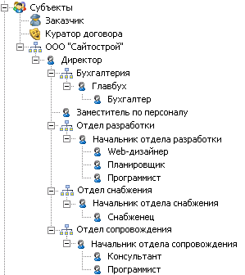

Рисунок 7 – Организационная структура фирмы «Сайтострой»

Задание: изучите основы методики разработки модели бизнес-процессов.

Для моделирования бизнес-процессов организации применяются диаграммы. Диаграмма является основным рабочим элементом при создании модели и представляет собой схему из объектов и связей, построенную в определённой нотации.
Нотация – система условных обозначений, включающая множество символов, используемых для представления бизнес-процессов и их взаимоотношений, а также правила их применения.
Нотация IDEF0 – нотация графического моделирования, используемая для создания функциональной модели, отображающей структуру и функции системы, а также потоки информации и материальных объектов, связывающих эти функции. Нотация IDEF0 является одной из самых популярных нотаций моделирования бизнес-процессов. Основные элементы схемы IDEF0 представлены в таблицеТаблица 2.

Таблица 2 – Основные элементы нотации IDEF0
Название | Графический символ | Описание
Процесс | 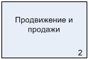 | Имя должно быть активным глаголом или отглагольным существительным. Процесс связан с субъектами, обеспечивающими его исполнение, сопровождение, являющимися его владельцами и т.д. (Элементы из ветви «Субъекты»). Процесс связан с параметрами, определяющими успешность его выполнения (Элементы из ветви «Управление – Цели и показатели – Показатели»)
Стрелка | 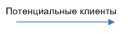 | Стрелки обозначают входящие и исходящие из процесса объекты деятельности (элементы из ветви «Объекты деятельности» данные, документы и т. д.)

Выделяются следующие виды стрелок, каждая из которых подводится к блоку процесса с определённой стороны: Вход, Выход, Механизм, Управление (рисунокРисунок 8).
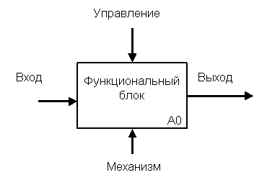
Рисунок 8 – Расположение стрелок различного
вида в нотации IDEF0

Входы преобразуются или расходуются процессом, чтобы создать то, что появится на его выходе. Управления определяют условия, необходимые процессу, чтобы произвести правильный выход. Выходы – данные или материальные объекты, произведенные процессом. Механизмы идентифицируют средства, поддерживающие выполнение процесса. Таким образом, блок IDEF0 показывает преобразование входа в выход с помощью механизмов с учетом управляющих воздействий. Нотация IDEF0 поддерживает последовательную декомпозицию процесса до требуемого уровня детализации.
На диаграмме самого верхнего уровня объект моделирования представлен единственным блоком с граничными стрелками. Эта диаграмма называется A-0. Стрелки на этой диаграмме отображают связи объекта моделирования с окружающей средой.
Дочерние диаграммы, создаваемые при декомпозиции, охватывают ту же область, что и родительский процесс, но описывают ее более подробно, разбивая её на несколько подпроцессов. При декомпозиции стрелки родительского процесса переносятся на дочернюю диаграмму в виде граничных стрелок.

Задание: изучите технологию создания процессной модели в среде Business Studio, и полученную модель бизнес-процессов компании «Сайтострой».

Процессная модель в BS располагается в ветви «Процессы».
Как уже говорилось, диаграмма самого верхнего уровня строится в нотации IDEF0, имеет кодовое обозначение А-0. Для ветки «Процессы» выбираем команду «Добавить от текущего – IDEF0» и вводим название диаграммы: «Деятельность по разработке и сопровождению сайтов», при этом на созданной диаграмме автоматически был помещён процесс А0.
После этого добавляем (при помощи кнопки ) стрелки входных и выходных потоков – связей процесса деятельности фирмы с окружающей средой, и задаём им названия (для редактирования названия необходимо выполнить двойной щелчок по стрелке) как представлено рисунке.

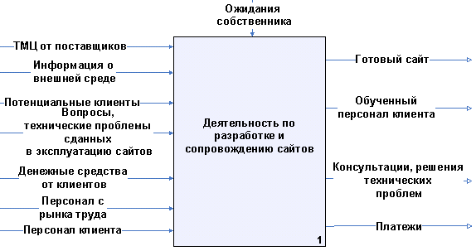

Рисунок 9 – Модель системы управления фирмой «Сайтострой»
(нотация IDEF0, уровень А-0)

Такой набор связей характерен практически для любой организации. В таблице Таблица 3 представлены ссылки на пункты описания деятельности фирмы, в которых упоминаются потоки, представленные на рисунке.

Таблица 3 – Связи процесса деятельности фирмы с окружающей средой
№ | Название потока | Номер абзаца в описании деятельности фирмы, в котором упоминается поток
 | ТМЦ от поставщиков | 11
 | Информация о внешней среде | 23
 | Потенциальные клиенты | 1
 | Технические проблемы сданных в эксплуатацию сайтов | 12
 | Денежные средства от клиентов | 15
 | Персонал с рынка труда | 16
 | Персонал клиента | 12
 | Ожидания собственника | 24
 | Готовый сайт | 12
 | Обученный персонал клиента | 13
 | Консультации, решения технических проблем | 12
 | Платежи | 15
Теперь можно провести декомпозицию основного процесса.
Выделять процессы можно с помощью нескольких правил:
- процесс должен проходить в рамках одного структурного подразделения;
- процесс должен переводить объект управления из начального состояния в конечное, или промежуточное.
Начальное состояние объекта управления «Потребитель» именуется как «потенциальный», конечное – «довольный». Если ввести промежуточное состояние «привлечённый», то можно выделить два процесса:
- переводящий объект «Потребитель» из состояния «потенциальный» в состояние «привлечённый», назовём этот процесс «Составление заказа»;
- переводящий объект «Потребитель» из состояния « привлечённый « в состояние «удовлетворённый», назовём этот процесс «Планирование и осуществление разработки».
Рассмотрим процесс «Составление заказа». Привлечённым клиентом будем считать клиента, подписавшего договор на разработку и техническое задание.
Теперь из описания деятельности фирмы выберем все пункты, касающиеся:
- работы с потенциальным клиентом – п. 1, п. 3 (здесь и далее «п. №» – ссылка на пункт с соответствующим номером в описании деятельности организации);
- разрботки технического задания – п. 2, п.4.
В результате анализа вышеуказанных пунктов получаем набор входов и выходов процесса и список должностей сотрудников участвующих в процессе (рисунок ).
Для реализации снова воспользуемся диаграммой. Откроем двойным щелчком в навигаторе уже созданный процесс «Деятельность по разработке и сопровождению сайтов». На появившейся диаграмме А1 мы увидим набор входящих и исходящих стрелок, помещённых сюда из диаграммы уровня А0.
Далее добавляем новый процесс (с помощью кнопки ), даём ему название «Составление заказа», соединяем входящий поток «Потенциальные клиенты» с левой стороной прямоугольника процесса. После чего создаём стрелки входящих и исходящих потоков процесса «Составление заказа», как показано на рисунке Рисунок 10.
Затем вызываем окно редактирования свойств созданного процесса (команда «Свойства объекта» контекстного меню) и задаём на вкладке «Субъекты» должности сотрудников, связанных с процессом, в соответствии с таблицей на рисунке Рисунок 10.

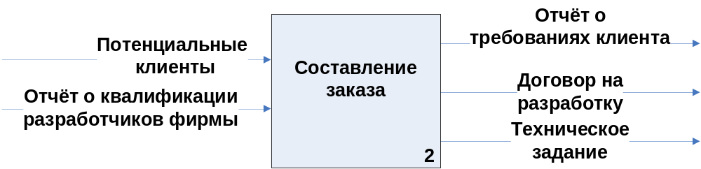

Субъект | Тип связи
Планировщик | выполняет
Начальник отдела разработки | является владельцем
Web-дизайнер | выполняет

Рисунок 10 – Процесс «Составление заказа»
(нотация IDEF0, уровень А-1)

Теперь аналогичным образом рассмотрим процесс «Планирование и осуществление разработки». Будем считать, что «довольный» клиент имеет разработанный сайт и обученный персонал.
Теперь из описания деятельности фирмы выберем все пункты, касающиеся:
использования технического задания – п. 4;
разработки сайта и обучения персонала клиента – п. 4, п. 5, п. 11, п. 12, п. 13, п. 14.
Добавим процесс на диаграмму процесса «Деятельность по разработке и сопровождению сайтов» (уровень А1) аналогично тому, как ранее было выполнено добавление процесса «Составление заказа». Обратим внимание на то, что потоки «Договор на разработку» и «Техническое задание» уже имеются на диаграмме, созданные при добавлении процесса «Составление заказа», а стрелка потока «Персонал клиента» перенесена на диаграмму А1 с диаграммы А0.
Затем для нового процесса задаём должности сотрудников, связанных с его выполнением согласно таблице на рисункеРисунок 11.

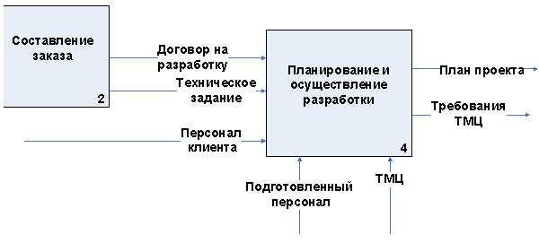

Субъект | Тип связи
Начальник отдела разработки | является владельцем
Планировщик | выполняет
Программист | выполняет
Web-дизайнер | выполняет

Рисунок 11 – Процесс «Планирование и осуществление разработки»
(нотация IDEF0, уровень А-1)

Каждый поток на диаграмме А-1 должен являться выходом для одного процесса и входом для одного или нескольких других процессов, за исключением входных и выходных потоков диаграммы уровня А-0, перенесённых при декомпозиции на рассматриваемый уровень А-1.
Аналогичным образом рассмотрим ещё несколько процессов:
- процесс «Повышение квалификации и подготовки персонала», внедряющий рабочую силу в производственный цикл;
- процесс «Снабжение», внедряющий в производственный процесс производственно-техническое оборудование (компьютерную технику и программное обеспечение);
- процесс «Сопровождение», связанный с сопровождением и поддержкой разработанных фирмой сайтов, также как и связка процессов «Составление заказа» – « Планирование и осуществление разработки», призванный удовлетворить клиента.

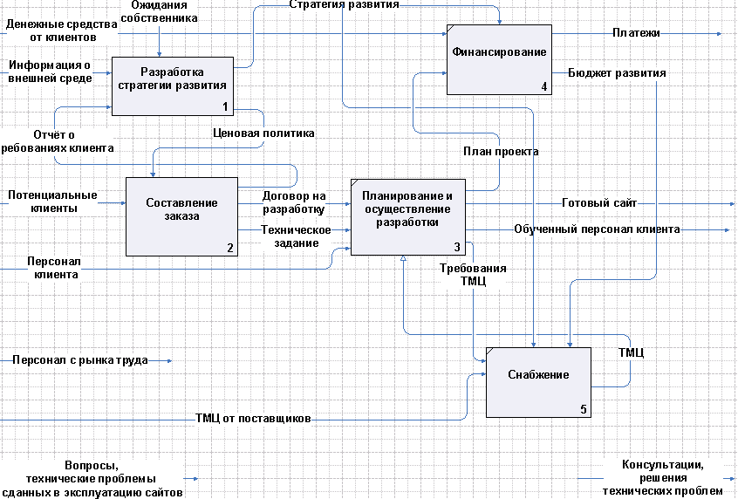

Рисунок 12 – Декомпозиция процесса «Деятельность по разработке и
сопровождению сайтов» (нотация IDEF0, уровень А-1)

В организации, особенно небольшой, часто для выделения процессов на уровне А-1 удобно воспользоваться тезисом о том, что процесс должен проходить в рамках одного структурного подразделения. Так, для фирмы «Сайтострой» можно выделить два таких процесса.
- Группа процессов, связанных с финансовой отчётностью и платежами, которые на уровне А-1 сгруппированы в один процесс «Финансирование». Данный процесс в нашей небольшой фирме выполняется в рамках подразделения «Бухгалтерия».
- Группа процессов, связанных с анализом состояния фирмы, внешней среды и ожиданий собственника и выработкой на их основе управленческих решений, которые выполняет директор фирмы, объединена на уровне А1 в процесс «Разработка стратегии развития».
В результате получаем схему, представленную на рисунке Рисунок 12.

Задание: изучите принципы приёмы связывания процессов в среде Business Studio информационными и материальными потоками.

Объекты деятельности (документы, ТМЦ, информация, программные продукты, базы данных, термины и т. п.) используются для описания взаимосвязей основных элементов модели системы управления (процессов, субъектов, и т.п.).

Документы – объекты деятельности, описывающие документооборот организации. Объект «Документ» содержит набор атрибутов, описывающих информационное наполнение документа (например, номер, дата, спецификация и т. п.). В модели системы управления может храниться также файл, содержащий бланк документа, или ссылка на ресурс, в котором хранится такой файл.
Документ поддерживает следующие связи:
- связи со стрелкой на диаграмме процессов, которые указывают на передачу документа от процесса к процессу;
- связи с программными продуктами, которые устанавливают обеспечивающие формирование документа программные продукты.
В пункте 2 раздела «Задание: изучите описание моделируемого объекта» упоминается документ «техническое задание». Для создания документа «Техническое задание» выполним команду «Добавить от текущего» из контекстного меню ветви «Объекты деятельности – Документы – Бумажные документы». Затем вызовем окно свойств созданного документа и зададим его атрибуты (например: «Название продукта», «Сроки исполнения», «Функции»).
В пункте 4 раздела «Задание: изучите описание моделируемого объекта» упоминается, что техническое задание после составления заказа передаётся в отдел разработки. Свяжем созданный документ с соответствующей стрелкой на диаграмме процессной модели. Откроем диаграмму «Деятельность по разработке и сопровождению сайтов» и вызовем, с помощью контекстного меню, свойства стрелки «Техническое задание» (см. Рисунок 12). На вкладке «Список объектов» окна свойств стрелки добавим созданный документ «Техническое задание».
Аналогичным образом вводятся все документы, участвующие в документообороте фирмы.

Задание: изучите технологию создания системы целей и показателей в среде Business Studio, и полученную систему целей и показателей компании «Сайтострой».

Система целей и показателей в Business Studio состоит из следующих элементов: перспективы, цели, показатели (см. раздел «Структура системы управления «).
Каждая из целей относится к определённой перспективе. Цели взаимосвязаны друг с другом, и каждой цели соответствует один или несколько показателей.
Визуально задачу связывания всех компонентов системы целей и показателей можно выполнить на специальной диаграмме – стратегической карте.
При редактировании стратегической карты используются те же приемы, что и для редактирования диаграмм процессных моделей.
Условные обозначения элементов на стратегической карте представлены на рисункеРисунок 13.
Обратим внимание на элемент, называемый «Перспектива». На диаграмме он представляет собой прямоугольник, занимающий всю ширину диаграммы с подписью с левой стороны, таким образом, перспективы на стратегической карте могут располагаться только последовательно друг над другом. Перспектива используется для группировки целей и показателей по принадлежности к определённой сфере деятельности организации.

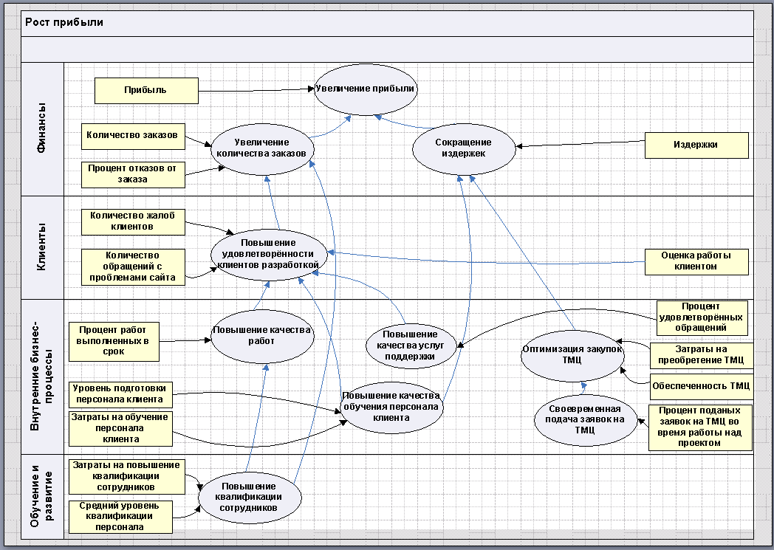
перспектива
показатель
связь цели с целью
связь показателя с целью
цель
Рисунок 13 – Элементы стратегической карты

Следует обратить внимание на то, что непосредственно на стратегической карте невозможно создавать новые цели, перспективы и показатели, можно использовать только уже имеющиеся.
Добавлять элементы на стратегическую карту можно только с помощью перетаскивания их из навигатора (иерархия «Управление – Цели и показатели»).
Стрелки на стратегической карте имеют параметр «Сила влияния», определяющий силу влияния между двумя связанными стрелкой элементами Данный параметр может принимать одно из пяти значений (от «Очень слабое влияние» до «Очень сильное влияние»).
Среди параметров объекта «Показатель» обратим внимание на параметр «Контролирующие лица», который является ссылкой на объект из справочника «Физическое лицо» и указывает на сотрудника организации, который контролирует достижение значения показателя. Также объект «Показатель» связан с определённым процессом, а владелец процесса является лицом, ответственным за достижение показателя.
Разработка ССП осуществляется путем выполнения следующих шагов:
- конкретизация стратегических целей;
- связывание стратегических целей причинно-следственными цепочками – построение стратегической карты;
- выбор показателей и определение их целевых значений;
- определение связи показателей с бизнес-процессами;

Для конкретизации стратегических целей не существует определённого формального подхода. Список целей обычно является результатом работы команды разработчиков во главе с руководителем организации.
При разработке списка целей обычно пользуются несколькими принципами:
- Цель должна представляться в виде глагола, стоящего в повелительном наклонении, с зависимым словом, например, «улучшить показатели», «снизить издержки».
- Цель должна иметь стратегическое значение, т. е. не быть слишком «приземленной», соответствующей уровню мероприятия. Например, формулировка «Обеспечить грузчиков склада спецодеждой» не соответствует масштабу стратегической цели.
- Цель должна быть достаточно конкретной, чтобы сотрудники понимали, какие действия последуют за ее определением. Например, фраза «Улучшить моральный климат в коллективе» является слишком размытой, поэтому ее нельзя рассматривать как стратегическую цель.
- После того, как цель сформулирована, необходимо задать уточняющий вопрос: «Что именно нас не устраивает в данной ситуации, что мы хотим улучшить?».
Иерархии целей для различных коммерческих организаций имеют много общего. Основная цель любого коммерческого предприятия – увеличение прибыли. Два основных пути повышения прибыли – это увеличение количества заказов и сокращение издержек.
Увеличение количества заказов напрямую зависит от квалификации персонала, от количества сотрудников, от продвижения услуги на рынке и от удовлетворённости клиента. Увеличение количества сотрудников в качестве цели использовать не вполне разумно, скорее здесь можно говорить о коэффициенте занятости сотрудников. Продвижением услуги на рынке в крупных организациях занимается отдельное подразделение, в нашем же случае будем считать, что данная задача находится в компетенции директора фирмы и, забегая вперёд, введём показатель «Количество заказов», который влияет на достижение цели «Увеличение количества заказов» и за выполнение которого отвечает директор фирмы.
Итак, выявлено, что на цель «Увеличение количества заказов» влияние оказывают цели «Повышение удовлетворённости клиента разработкой» и «Повышение квалификации сотрудников».
Рассуждая аналогичным образом, составляем полную иерархию целей фирмы «Сайтострой» (рисунок Рисунок 14).
Теперь необходимо каждой цели задать один или несколько измеримых параметров, выполнение которых будет сигнализировать о степени достижения цели. Причём нужно иметь в виду, что каждый процесс, выполняемый организацией, должен быть связан хотя бы с одним параметром.
Цель «Увеличение прибыли», естественно, связывается с параметром «Прибыль», который связывается с основным процессом организации «Деятельность по разработке и сопровождению сайтов» (А-0). Контролирует показатель главный бухгалтер фирмы.
Цель «Увеличение количества заказов» зависит от следующих параметров:
- «Количество заказов», связанного с процессом «Разработка стратегии развития» (в рамках данного процесса фирмы «Сайтострой» выполняется процесс продвижения услуги на рынок). Контролировать данный показатель будет главный бухгалтер;
- «Процент отказа от заказа», назначенного процессу «Составление заказа». Контролировать этот показатель будет начальник отдела разработки.
Аналогичным образом назначаем цели и показатели для каждого процесса.
Последний этап – рассортировка выявленных целей по перспективам. Обычно, количество перспектив не превышает семи, большинство из них являются типовыми для большинства организаций (например: финансы, работа с клиентом, работа с персоналом и т. д.).
Реализацию разработанной системы целей и показателей начинаем с заполнения ветвей «Управление – Цели и показатели – Цели», «Управление – Цели и показатели – Показатели» набором целей и показателей соответственно. Для добавления воспользуемся командой «Добавить от текущего» контекстного меню соответствующей ветки.
После создания очередного параметра вызываем его свойства и в окне редактирования свойств объекта на вкладке «Процессы» указываем процесс, которому назначен параметр, а на вкладке «Контролирующее лицо» указываем в параметре «Субъект» должность лица, контролирующего показатель.
Следующий шаг – создание перспектив. Вносим в иерархию перспективы, вызывая команду «Добавить от текущего» контекстного меню ветки « Управление – Цели и показатели – Перспективы».
Связывание всех элементов системы целей и показателей выполняем визуально на стратегической карте. Для этого создаём стратегическую карту («Добавить от текущего» контекстного меню ветки « Управление – Цели и показатели – Стратегические карты»).
Раскрываем созданную стратегическую карту двумя щелчками и перетаскиваем из навигатора вначале перспективы, затем цели и показатели. Связываем их и компонуем карту, как показано на рисунке Рисунок 14.

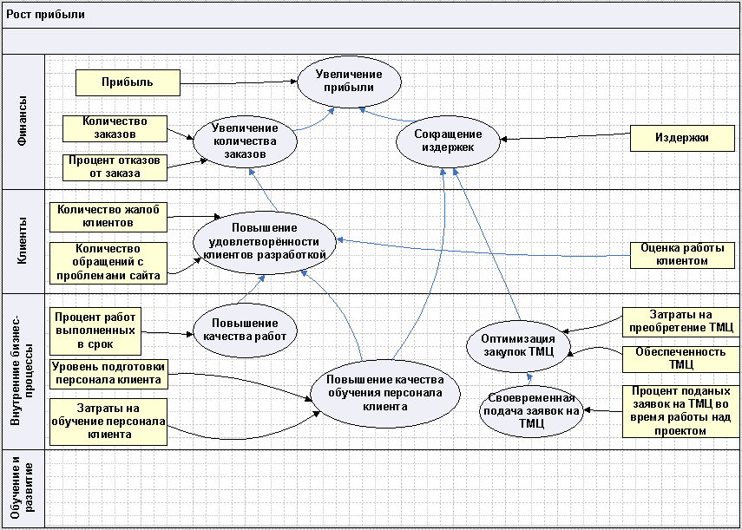
Рисунок 14 – Стратегическая карта фирмы «Сайтострой»

Самостоятельно:
- Изучив описание деятельности фирмы (стр. 15) выявите в модели её деятельности недостающие процессы, задайте для них владельца и исполнителя, свяжите процесс с моделью процессов материальными и информационными потоками, задайте для процесса цель и показатели, включите эти цель и показатели в общую стратегическую карту «Рост прибыли».
- Закрепить за каждым информационным потоком на диаграмме А1 электронный или бумажный документ, при отсутствии документа в ветке «Объекты деятельности – Документы» создайте его и, самостоятельно задайте поля.
- Проанализируйте состав информационной системы «ООО «Сайтострой»«, добавьте в неё недостающие автоматизированные рабочие места (АРМ), свяжите каждый процесс с определённым АРМ, выделите в каждой АРМ функции, связанные с созданием бумажного или электронного документа.

ЛАБОРАТОРНАЯ РАБОТА №3

Разработка отчётов в среде Business Studio

Цель работы: получить практические навыки разработки отчётов в среде Business Studio.

Задание: изучите основные понятия и принципы создания отчётов в среде Business Studio.

Вначале рассмотрим основные понятия, которые используют в процессе создания отчётов.
Отчеты – это отдельный класс элементов системы, дающий пользователю возможность автоматически формировать файлы в формате MS Word или MS Excel, заполненные данными, взятыми из иерархии объектов.
Отчёты состоят из статической части – элементов соответствующего документа (форматированный текст, графика, ячейки таблиц и т. д.) и привязок (рисунок Рисунок 15).
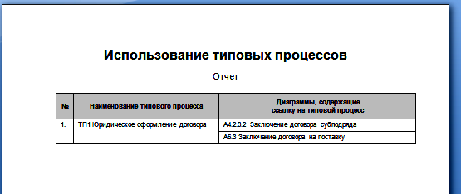
Статический текст
Привязка к данным
Рисунок 15 – Структура отчёта

Класс – это вид данных в системе Business Studio, имеющий определённый набор параметров. Все объекты системы (процессы, показатели, субъекты, цели и т.д.) принадлежат определенным классам. Объекты, принадлежащие к одинаковому классу, имеют одинаковый набор параметров и отличаются друг от друга значениями этих параметров. Например: класс «Процессы» и объекты «Составление заказа» и «Финансирование», принадлежащие данному классу; или класс «Параметры» и объекты «Количество заказов» и «Издержки», принадлежащие данному классу.
Привязка к данным (привязка) – это элемент отчета, служащий для вывода информации о каком-либо объекте. Привязка указывает, из какого параметра объекта необходимо взять информацию, и в каком виде вывести ее в отчет. Привязка может содержать вложенные или дополнительные привязки.
Привязка типа «Объект» используется для вывода значений параметров простого типа («Строка», «Дата», «Перечисление», «Справочник»). В отчёте такая привязка выглядит как текст.
Привязка типа «Список» используется для вывода в отчет значения параметра типа «Список» в виде таблицы.
Привязка типа «Фильтр» используется для вставки в отчет таблицы параметров объектов, удовлетворяющих определённым условиям. Отбираются объекты с помощью хранимых фильтров – специальных объектов BS, которые содержат набор условий, накладываемых на определённые параметры объектов. Фильтры хранятся в справочнике «Отчёты – Хранимые фильтры» и могут быть отредактированы отдельно от отчёта. Один фильтр может применяться для формирования нескольких привязок различных отчётов.
Отчеты бывают двух видов.
Статические отчеты – в них осуществляется привязка к данным конкретных объектов системы. В результате выполнения статического отчета пользователь получает актуальные данные только об определённых объектах. Статические отчеты показываются в дереве Навигатора в разделе «Отчеты». Вызвать отчет на выполнение можно из контекстного меню «Отчеты – Выполнить».
Динамические отчеты – в этих отчетах осуществляется привязка к классу элементов. В результате выполнения динамического отчета пользователь получает информацию о том элементе, от которого вызван отчет. Справочник динамических отчетов открывается выбором пункта Главного меню «Отчеты – Отчеты объектов». Отчет вызывается на выполнение от объекта в Навигаторе, с помощью контекстного меню «Отчеты».
Шаблон отчета описывает общий вид документа для определённого отчёта, позволяющий автоматически включать в создаваемые документы определённые элементы: текст, таблицы, стили и т.д., с указанием мест в документе, в которые будут помещаться данные, полученные с помощью привязок. Шаблон может быть сформирован в виде шаблона «Microsoft Word» или «Microsoft Excel».
BS позволяет генерировать шаблон для каждого отчёта, а также редактировать его. Конкретный отчёт будет составлен на основе его собственного шаблона, который будет заполняться актуальными данными из модели в соответствии с набором привязок.

Пример: составить отчёт, содержащий перечень недекомпозированных (не разложенных на подпроцессы) процессов, составленных в нотации IDEF0. Для каждого процесса вывести список закреплённых за ним показателей.

Отчет будет формироваться для всех процессов модели, следовательно, этот отчет будет статическим.
Запустим Мастер отчетов «Отчеты − Мастер отчетов».
На первом шаге выберем тип отчета – «Статический отчет».
На втором шаге выберем тип привязки − «Фильтр», поскольку в отчёт должны попадать не все процессы, т. е. полный список процессов модели необходимо отфильтровать по определённому условию.
На третьем шаге создаём фильтр:
    - Так как нужного фильтра пока нет, то создаём новый (кнопка «Создать»).
    - В открывшемся окне «Выберите справочник» необходимо указать, по какому классу будет строиться фильтр. В ветке «Классы» выберем класс «Процессы».
- Укажем название создаваемого фильтра.
В окне редактирования фильтра нажмём гиперссылку «Основное условие».
В окне редактирования основного условия фильтра (рисунок ) по умолчанию отображаются не все параметры класса. Для вывода скрытых параметров необходимо нажать на кнопку на панели инструментов окна.
Далее зададим два требуемых условия, как показано на рисунке .

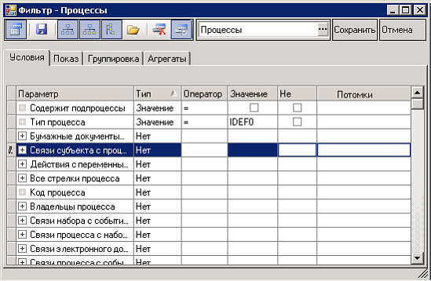

Рисунок 16 – Окно редактирования основного условия фильтра

Сохраняем условие (кнопка «Сохранить» в окне «Фильтр-Процессы»), а затем сохраняем сам фильтр (кнопка в окне «Редактирование объекта…»).
В Мастере отчетов появится созданный фильтр. Его нужно выделить и нажать кнопку «Далее» для перехода к следующему шагу.
Следующее окно позволяет добавить в фильтр дополнительный параметр, вводимый при запуске отчёта. Для нашего отчёта такой параметр не требуется – нажимаем кнопку «Далее».

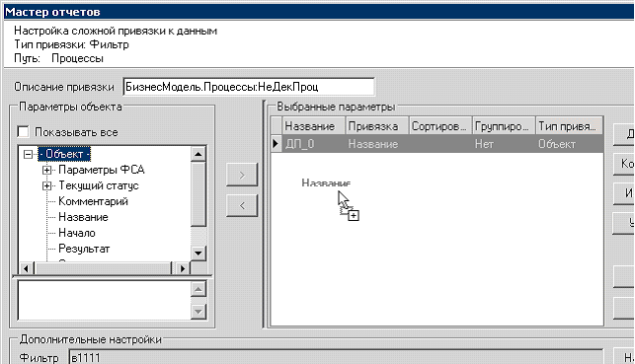

Рисунок 17 – Окно создания сложных привязок

На следующем шаге (рисунок ) нужно указать параметры процесса, которые будут выводиться в отчёте (название процесса, в нашем случае). Фильтр построен нами для процессов. Следовательно, «Объект» здесь – это элемент класса «Процессы». Параметр «Объект» нужно развернуть в дереве параметров, выделить параметр «Название» и, удерживая левую клавишу мыши, перенести параметр в область «Выбранные параметры».
В окне, представленном на рисунке , сменим название созданной привязки, щелкнув по стандартному названию привязки «ДП_0» в таблице, размещённой в правой части окна.
Теперь создадим подчинённую привязку для отображения названий показателей, закреплённых за процессом. Для этого нажимаем «Добавить», после чего снова будет запущен мастер отчётов.
На первом шаге мастера выбираем тип привязки «Список».
На втором шаге выбираем параметр «Показатели».
На третьем шаге выбираем параметр объекта для отображения «Объект – Показатель – Название», перетаскивая его в список «Выбранные параметры». Затем изменим стандартное название привязки.
После нажатия на кнопку далее «Далее» попадаем в финальное окно мастера ().
В финальном окне Мастера отчётов зададим название отчёта – «Недекомпозированные процессы».
В древовидном списке «Привязки отчёта» изменим стандартные системные названия привязок (данные названия не должны содержать специальных символов, например, пробелов).

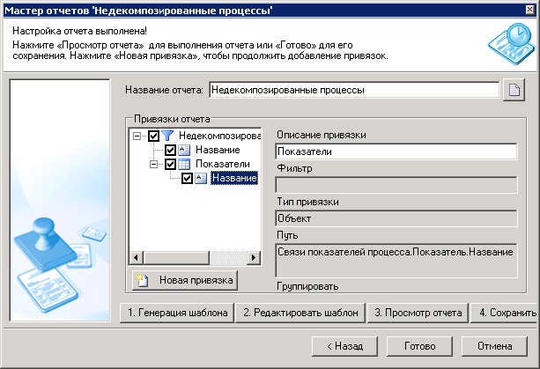

Рисунок 18 – Финальное окно Мастера отчётов

Финальное окно Мастера отчётов предоставляет возможность оперировать шаблоном отчёта.
Сгенерируем шаблон для нашего отчёта (кнопка «Генерация шаблона»). От просмотра отчёта отказываемся и открываем сгенерированный шаблон для редактирования (кнопка «Редактировать шаблон»).
Шаблон отчета, сформированный в MS Word, с расставленными привязками, будет содержать на первой странице титульный лист с названием отчета. На второй странице последовательно будут расставлены привязки (рисунок Рисунок 19).

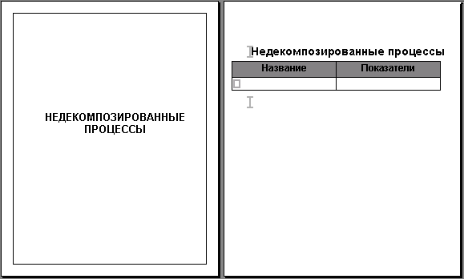

Рисунок 19 – Шаблон отчёта

Изменим надпись на титульной странице на надпись: «Уровень детализации модели деятельности фирмы» и отформатируем новую надпись, сделав её полужирной.
Сохраним полученный шаблон, вызвав команду «Сохранить» из меню «Файл», и закроем MS Word.
Шаблон для нашего отчёта создан и отредактирован. Если теперь повторно выполнить генерацию шаблона, то все внесённые нами в шаблон изменения будут потеряны.
После закрытия MS Word снова возвращаемся в финальное окно Мастера отчётов и, наконец, откроем созданный отчёт для просмотра (кнопка «Просмотр отчёта»).
Отчёт будет сформирован и открыт в MS Word (рисунок Рисунок 20). Файл отчёта можно отредактировать и сохранить на диске для дальнейшего использования.

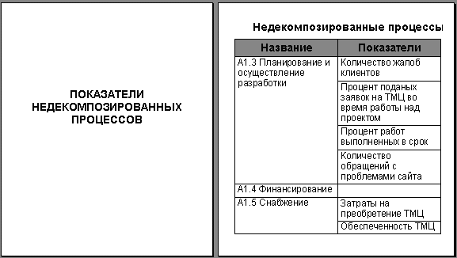

Рисунок 20 – Готовый отчёт

Обратим внимание на шаблон отчёта (рисунок Рисунок 19): в нём символами отмечены начало и конец единственной привязки, а символом отмечено место в таблице, куда будут при открытии отчёта помещены данные, извлечённые из модели (рисунок Рисунок 20).
Указания:
Не забывайте после изменения привязок отчёта генерировать новый шаблон (кнопка «Генерация шаблона») в противном случае возможна ситуация, когда новые данные привязки не смогут быть размещены в старом шаблоне и отчёт будет некорректным (при попытке просмотра такого отчёта BS будет выдавать в нижней части окна сообщение «Не удалось вывести информацию….»)

Самостоятельно:
- Разработать отчёт, выводящий список процессов второго уровня (класс «Процессы», параметр «Уровень модели»), а также субъектов, связанных с выполнением процесса (параметр-список «Субъекты») и их ролей в данном процессе (параметр «Тип связи»).
- Разработать отчёт о модулях информационной системы фирмы (класс «Объекты деятельности – Объекты – Программные продукты», параметр «Тип») с указанием наименований процессов, которые они поддерживают (параметр-список «Поддерживает процессы»).
- Разработать отчёт о информационных и материальных потоках на диаграмме А1 (класс «Стрелки диаграмм», параметр «Процесс из – Уровень модели»), указать наименование стрелки и наименование объектов с ней связанных (параметр-список «Объекты деятельности»).
- Разработать отчёт об автоматизации формирования документации в фирме, указать функцию информационной системы (класс «Объекты деятельности – Объекты – Программные продукты», параметр «Тип») и название формируемого ей документа (параметры-списки «Формирует электронные документы», «Формирует бумажные документы»).

